***Медведева У.А. Интеллект-карты в образовательном процессе***

Медведева Ульяна Алексеевна, учитель истории, МБОУ «Бобровская СОШ», 658047 Алтайский край, Первомайский р-н, с. Бобровка, ул. Ленина, 16-а; e-mail: [ulyana_alekseevna@mail.ru](mailto:ulyana_alekseevna@mail.ru)

***Аннотация***

*В данной статье поднимается проблема дефицита у учащихся универсальных учебных действий по работе с большим объемом информации, приводится обоснование целесообразности применения интеллект-карт в образовательном процессе, дана краткая инструкция по созданию ментальных карт, а также предлагается примерная технологическая карта урока с применением данной методики.*

***Ключевые слова***

*Системно-деятельностный подход, интеллектуальная карта, ментальная карта, мидмейпинг, эффективное обучение, информационные технологии, ассоциативная память, структурирование информации.*

***Medvedeva U.A. Mind maps in the educational process***

Medvedeva Ulyana Alekseevna, teacher of history, MBOU "Bobrovskaya secondary school", 658047 Altai Territory, Pervomaisky district, p. Bobrovka, st. Lenin, 16-a; e-mail: ulyana_alekseevna@mail.ru

***Аnnotation***

This article raises the problem of students' lack of universal educational activities for working with a large amount of information, provides a justification for the appropriateness of using mind maps in the educational process, gives a brief instruction on creating mental maps, and also proposes an approximate lesson flow chart using this technique.

**Keywords**

System-activity approach, mind map, mental map, mid-mapping, effective learning, information technology, associative memory, information structuring.

Мы и наши дети живем в век информации. Информация – это сведения, закодированные в какую-либо из знаковых систем. Слушая музыку, мы получаем информацию в форме звука. На стенах кабинета расположена информация в форме букв и цифр. Информация, которую мы транслируем по интернету, тоже имеет свою особенную форму [2, с. 310].

Интересното, что любая информация, не имеющая четкой системы, бесполезна или занимает слишком много места. Возьмем к примеру, две газетные связки. В одной - газеты измяты, в них перепутаны страницы и номера, в некоторых сделаны вырезки или попросту вырваны страницы. Другая связка с такими же испорченными газетами, но страницы в них разглажены и соответствуют номерам выпуска, а сами газеты разложены в хронологическом порядке.

Очевидно, что упорядоченная и систематизированная информация находится быстрее и применяется эффективнее.

С нашими учениками происходит нечто подобное: материал, который они не понимают на уроке - для них бесполезен, они не могут его применить, да и запомнить то, что не понимаешь значительно сложнее. Речь идет о так называемом зазубривании, на которое тратится много времени и сил.

Другое дело, когда информация имеет четкую структуру. Разложенный по полочкам материал, легко воспринимается, осознается, запоминается и, как правило, занимает меньше места в памяти и информационном поле [4, с. 4].

В связи с принятием историко-культурного стандарта и необходимостью осуществлять системно - деятельностный подход, как методологическую основу государственного стандарта общего образования третьего поколения учителям необходимо не просто передавать огромный поток информации, а научить своих подопечных самостоятельно ее сортировать и систематизировать.

Для решения этой проблемы идеально подходит метод использования интеллектуальной карты (карты памяти, ментальной карты, Mind Map, умной карта) [2, с, 311].

Интеллектуальная карта – это графическое выражение многомерного мышления. То есть графическое изображение проблемы, ее сути, причинно-следственных связей и множества относящихся к ней элементов.

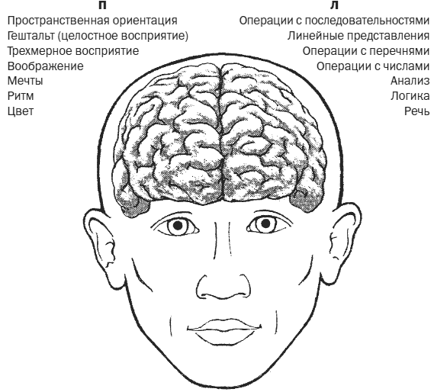Автором этой методики является Тони Бьюзен [1, с. 135]. Опираясь на знание психологии и физиологии мозга человека (рис.1), ученый пришел к выводу о том, что большая часть информации представляется в виде цифр и букв, удобном для восприятия только левым полушарием. Следовательно, для быстрого и лучшего запоминания необходимо подключить и правое полушарие, возбудить которое можно при использовании цветов и рисунков [3, с. 148].

Таким образом, метод интеллект-карт позволяет представлять информацию так, чтобы ее могли одновременно воспринимать и левое, и правое полушария [3, с. 147].

В доказательство этого, представьте себе ситуацию. Вы пытаетесь объяснить собеседнику что-то достаточно сложное или информационно емкое и это никак не удается сделать на словах, а рядом оказывается ручка и лист бумаги. Что вы сделаете? Вы начнете схематично изображать структуру информации, которую пытаетесь объяснить.

Рисунок 1. Специфика работы полушарий головного мозга

Следующий пример. Сколько вы сможете вспомнить точных почтовых адресов, где вы когда-либо были, например, ул. Профсоюзная, д. 33, кв. 147? А сколько вы сможете вспомнить адресов визуально, где вы когда-либо были, чтобы добраться туда при необходимости?

Итак, как же составляется интеллект-карта? Существуют специальные программы для создания умных карт на компьютере Map Mind, MindJet Mind Manager, но лучше составлять карты памяти своими руками – это очень хорошая тренировка мышления и фантазии.

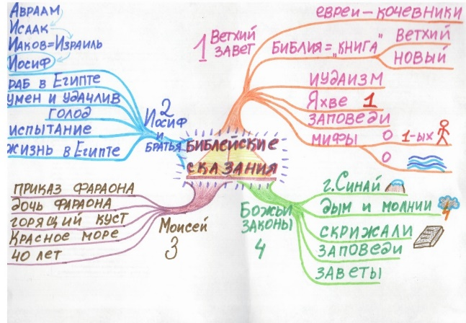Ментальная карта - это всегда дерево с множеством ветвей (рис.2). В центре находится самая главная мысль, цель построения интеллект-карты. Начинают обычно с главной мысли. Центральный образ должен быть самым ярким объектом потому, что он будет являться центром внимания. Для этого при создании центрального образа необходимо использовать наиболее «цепляющие», вдохновляющие в данный момент цвета и рисунки.

Рисунок 2. Интеллект-карта на тему "Библейские сказания"

Информация располагается и считывается по кругу, начиная с центра карты и продолжая с правого верхнего угла и далее по часовой стрелке. Это правило принято для чтения всех интеллект-карт.

Толстые ветви, исходящие от центра это родовые понятия, которые очень примитивно и грубо раскрывают суть центрального образа. Ветви первого порядка разделяются на более тонкие, которые более подробно, до мельчайших деталей описывают особенности или варианты ключевого понятия.

Каждая из первостепенных ветвей имеет свой цвет, который выбирают интуитивно, не задумываясь о том, почему мозг ассоциирует конкретный оттенок с конкретным понятием. На второстепенных ветвях рекомендуется изображать различные рисунки и наброски, полагаясь на ассоциативную память [4, с. 8].

Таким образом, преимущества данного метода очевидны. Его освоение позволит учащимся применять умные карты в разных областях собственной деятельности:

1) обучение;

2) подготовка презентаций;

3) любые виды планирования;

4) принятие решений;

5) решение различных творческих задач, мозговой штурм;

6) подготовка к экзаменам. [1, с. 136]

В качестве примера приведу технологическую карту (табл.1) урока истории Древнего мира в 5 классе по теме «Древнееврейское царство» (УМК А. А. Вигасин, О. С. Сороко-Цюпа). На этом уроке для проверки домашнего задания я использую собственную интеллект-карту (рис. 2), а на этапе изучения нового материала ежегодно каждый классный коллектив создает свою уникальную умную карту с неповторимым оформлением, но содержащую информацию, соответствующую рабочей программе.

|  |  |  |  |  |  |  |
| --- | --- | --- | --- | --- | --- | --- |
| *Таблица 1* | | | | | | |
| **Дидактическая структура урока** | **Деятельность учителя** | **Формы организации учебной деятельности** | **Содержание учебной деятельности** | **Планируемые результаты** | | |
| Личностные | Метапредметные | Предметные |
| Мотивационно-целевой этап | Учитель объясняет, что сегодня на уроке учащиеся познакомятся с новым способом фиксирования информации | Объяснение | Знакомство с интеллект-картой по материалу, изученному на прошлом уроке, определение темы данного урока по иллюстрациям, формулировка учащимися цели урока | понимание ценности роли этнических культурных традиций; | определять познавательную задачу; намечать путь ее решения | овладение историческими понятиями и их использование для решения учебных и практических задач; |
| Этап актуализации знаний | Поясняет изображения и надписи | Фронтальная беседа | Учащиеся вставляют пропуски в интеллект карте по прошлой теме | уважение к культуре своего и других народов; | выражать и аргументировать свою точку зрения; | умение выявлять существенные черты и характерные признаки исторических событий, явлений, процессов; |
| Этап изучения нового знания | Координирует и направляет работу в группе. Дает пояснения при возникновении трудностей | Групповая работа по составлению интеллект карты, состоящей из 4-х ветвей | Одну из ветвей учащиеся составляют совместно с учителем. Оставшиеся три – по группам на отдельных ватманах | представление о культурном многообразии мира; | планировать и осуществлять совместную работу, коллективные учебные проекты; | умение находить и критически анализировать для решения познавательной задачи исторические источники разных типов; |
| Этап самоконтроля | Учитель просит проанализировать учащихся работу соседней группы.  Комментирует задания теста, контролирует индивидуальность выполнения задания. | Взаимоконтроль правильности содержания схемы  Тестирование с самоконтролем | 4 ватмана соединяются в одну интеллект карту для получения общей картины.  Учащиеся решают тест из 5 заданий и получают ключ для самопроверки. Результаты работы сдают учителю | осознание важности культуры как воплощения ценностей общества и средства коммуникации; | регулировать способ выражения своих эмоций с учетом позиций и мнений других участников общения;  осуществление самоконтроля; | представлять историческую информацию в виде схем; |
| Этап рефлексии учебной деятельности | Предлагает оценить результат труда учащихся и дает оценку деятельности учащихся. | Анализ достижения/ не достижения цели урока | Учащиеся вспоминают цель урока и проговаривают, чему новому научились и что нового узнали | уважение к труду и результатам трудовой деятельности человека; | оценивать полученные результаты и свой вклад в общую работу | умение определять и аргументировать собственную или предложенную точку зрения с опорой на фактический материал, в том числе используя источники разных типов |

Список источников и литературы

1. Злобина, Е.А. Оптимизация процесса обучения магистрантов неязыковых направлений иностранным языкам с помощью техники визуализации мышления // Отечественная и зарубежная педагогика. – 2020. – 2224-0772. – С. 133–147.

2. Петрова, И. А., Егармин, П. А. Методические аспекты использования ментальных карт в процессе обучения // Решетневские чтения. – 2014. – Т. 3. – № 18. – С. 310–313.

3. Рахимбеков, А. В. Оценка эффективности модели дистанционного образования на основе интеллект-карт Тони Бьюзена у обучающихся на кафедре клинической и радиационной онкологии (на примере менингиом головного мозга) / Рахимбеков А. В., Адылханов Т. А., Бекетова Б. Б., Уагызханкызы Ж., Рахманкулова А. М., Салыкбаева К. С.) // Наука и здравоохранение. – 2020. – Т. 4. – С. 145–152.

4. Хакимов, Д. Р. Применение в учебном процессе ментальных карт // Образовательные ресурсы и технологии. – 2016. – № 1 (13). – С. 3–8.